

Manter Grupo
O objetivo desta funcionalidade, que pertence ao Módulo de Segurança do GSAN, é possibilitar a manutenção de grupos de acessos ao sistema. A opção pode ser acessada via Menu do sistema, no caminho: GSAN > Segurança > Acesso > Grupo > Manter Grupo.
Feito isso, o sistema visualiza a tela abaixo:

Observação
Informamos que os dados exibidos nas telas a seguir são fictícios, e não retratam informações de clientes.
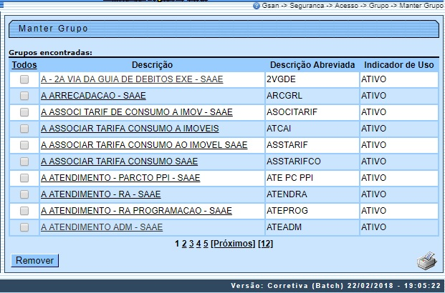
Inicialmente, o sistema exibe a tela acima contendo os grupos de acesso às funcionalidades. Para excluir um grupo, clique no checkbox correspondente. Em seguida, no botão . Para imprimir o relatório dos grupos cadastrados, clique no botão . Feito isso, o sistema exibe o relatório para impressão (conforme modelo AQUI). Clicando sobre o link correspondente ao grupo, na coluna Descrição, o sistema visualiza a tela de atualização:

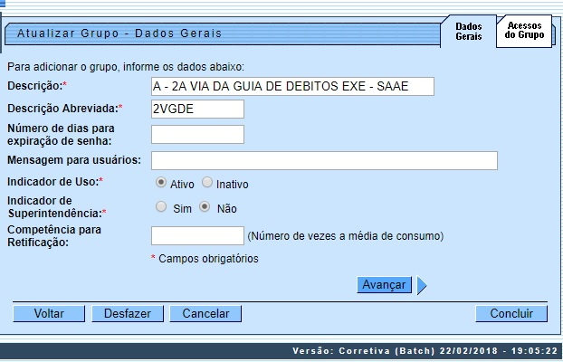
A tela é acessada aberta na aba Dados Gerais. Para detalhes sobre o preenchimento dos campos clique AQUI.
As funcionalidades de Inserir Grupo e Manter Grupo grupos de acesso podem ser parametrizadas para cadastrar o nível hierárquico entre os grupos. Esse nível é informado nos campos Descrição e Descrição Abreviada. Quando for selecionado o nível 2, precisamos informar se é superior hierárquico do nível 1, para que o usuário que está sendo inserido ou atualizado tenha acesso tanto ao grupo do nível 1 quanto ao do nível 2.
Dependendo da parametrização, as funcionalidades Inserir Grupo; e Manter Grupo podem registrar o indicador informando que o grupo é de visualização restrita. Nesse caso, apenas os grupos ESPECIAL, ADMINISTRADOR, E ESPECIAL SEGURANÇA serão registrados com valor SIM.
Clicando na aba Acessos do Grupo, o sistema visualiza a tela correspondente à seleção dos acessos:

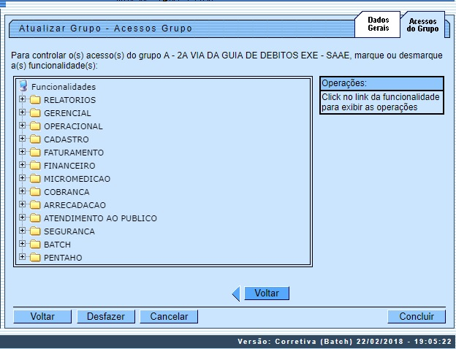
Acima, temos a árvore do Menu do Sistema, contendo os módulos do GSAN e suas respectivas funcionalidades. Clique sobre o módulo, para que o sistema expanda a tela, com as funcionalidades correspondentes:

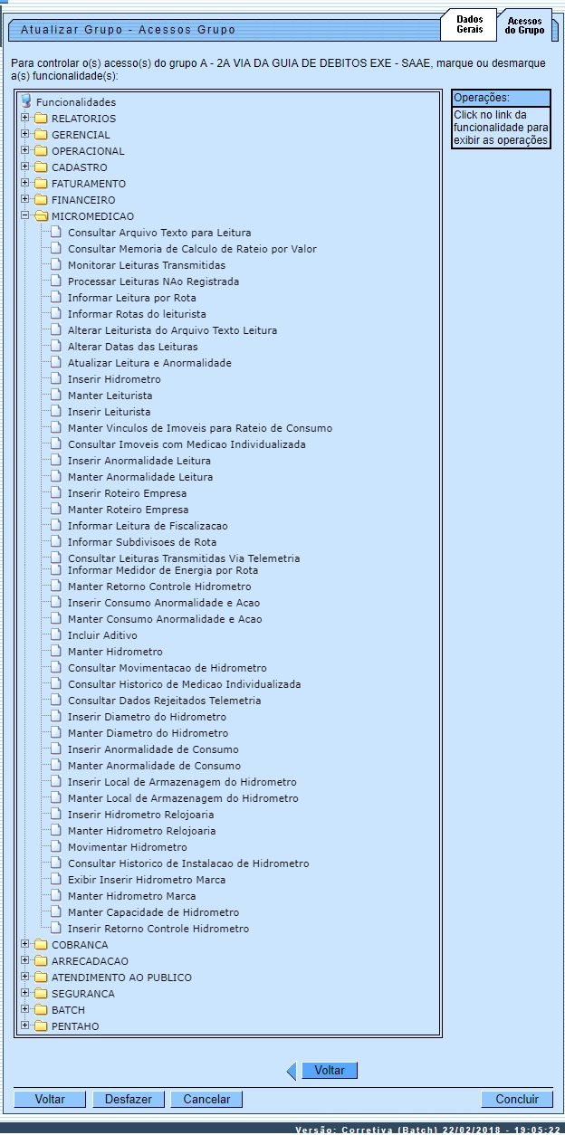
O sistema exibe todas as funcionalidades disponíveis no módulo. Para a CAGEPA, caso o grupo não tenha acesso a todas as operações disponíveis na funcionalidade, o check da funcionalidade é visualizado na cor amarela: . Dito isso, escolha a funcionalidade que deseja liberar o acesso clicando sobre ela. O sistema acessa a tela a seguir:

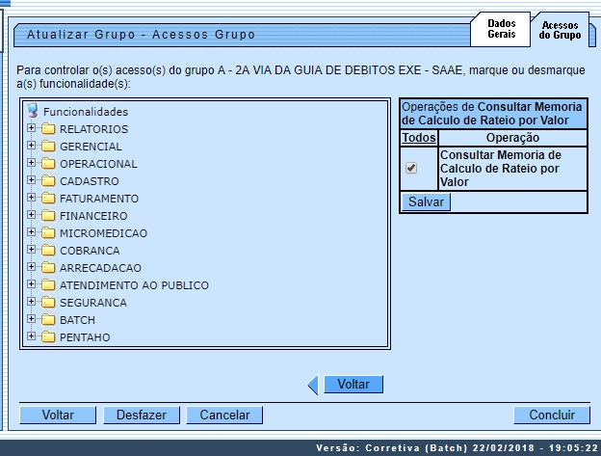
Acima, vemos as operações disponíveis para a funcionalidade selecionada. Dependendo da funcionalidade, podem surgir várias operações (quadro no canto superior direito da tela). Clique no checkbox ou no link da palavra Todos. Em seguida, no botão .
Para concluir a operação, clique no botão .

Tela de Sucesso
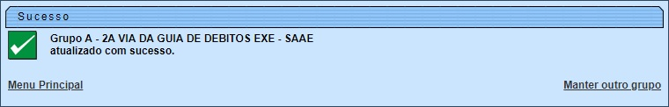

Relatório de Grupos Cadastrados
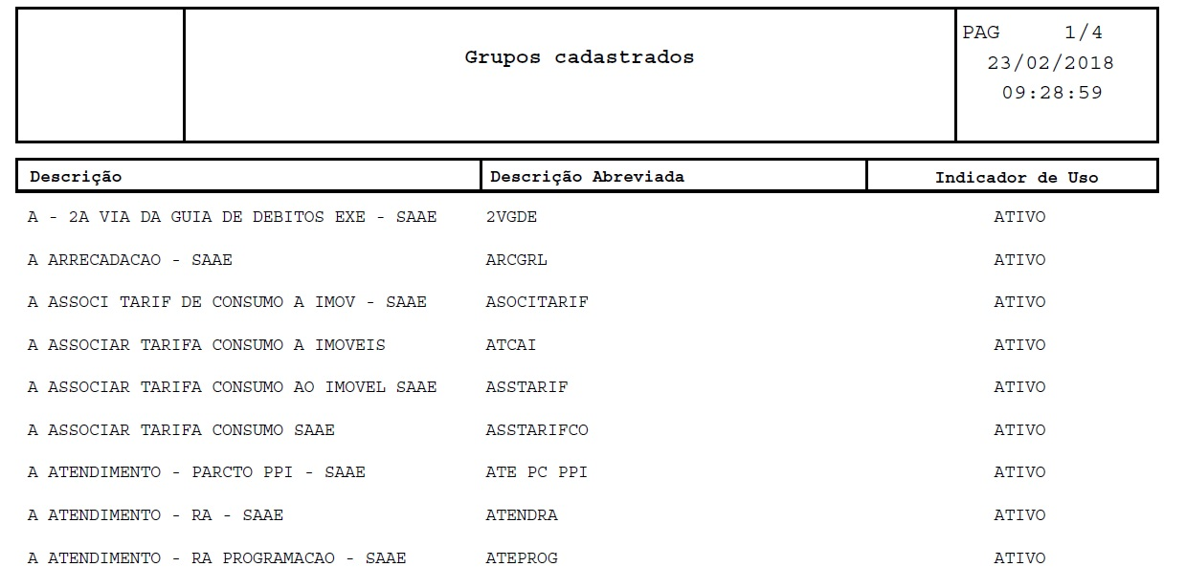

Preenchimento dos Campos
Campo | Preenchimento dos Campos
Descrição | Campo obrigatório - Informe a descrição para o grupo que está sendo inserido.
Descrição Abreviada | Campo obrigatório - Informe uma descrição abreviada para o grupo.
Número de Dias para Expiração de Senha | Informe o número de dias para expiração da senha de acesso do usuário.
Mensagem para usuário | Informe uma mensagem para que seja automaticamente enviada para o usuário.
Indicador de Uso | Campo obrigatório - Selecione uma das opções Ativo para o item que se encontra disponível no sistema, caso contrário, informe a opção Inativo.
Indicador de Superintendência | Visualizado dependendo da parametrização. Campo obrigatório - Selecione uma das opções Sim ou Não.
Competência para Retificação | Visualizado dependendo da parametrização. Informe a competência para retificação. O número informado deve ser o número de vezes a média de consumo do cliente.
Indicador de Grupo Especial | Visualizado dependendo da parametrização. Campo obrigatório - Informe Sim quando se tratar de grupo especial, caso contrário, informe Não.
Grupo Inferior | Visualizado dependendo da parametrização. Selecione uma das opções disponibilizadas pelo sistema.
Visualização Restrita | Visualizado dependendo da parametrização. Campo obrigatório - Selecione uma das opções Sim ou Não.
Grupo Especial de Segurança | Visualizado dependendo da parametrização. Campo obrigatório - Selecione uma das opções Sim ou Não.

Funcionalidade dos Botões
Botão | Descrição da Funcionalidade
 | Ao clicar no botão, o sistema remove o registro selecionado em exibição.
 | Ao clicar no botão, o sistema gera o relatório contendo os grupos cadastrados.
 | Ao clicar no botão, o sistema avança para aba seguinte.
 | Ao clicar neste botão, o sistema volta à tela anterior.
 | Ao clicar neste botão, o sistema desfaz o último procedimento realizado.
 | Ao clicar neste botão, o sistema cancela a operação e retorna à tela principal.
 | Ao clicar no botão, o sistema comanda o salvamento dos dados nas bases de dados.
 | Ao clicar no botão, o sistema conclui a operação comandada.
 | Ao clicar no botão, o sistema retorna à aba anterior.

Referências
Manter Grupo

Termos Principais
Segurança

Vídeo
Manter Grupo
Clique aqui para retornar ao Menu Principal do GSAN.

